Chapitre 2 : Amplification Partie 2.4 (programme officiel)

TP-Cours
I- Amplificateur
1/ Applications
instrumentation (amplificateurs de signaux fournis par des capteurs, thème capteur de pression) ; audio-vidéo (télévision, caméscopes, sonorisation, chaînes hi-fi station ipod, téléphonie) ; télécommunications (amplificateurs d’antennes émettrice ou réceptrice, antenne d’intérieur).
Exemple : Générer un « la » avec le GBF 1Vpp (ou baladeur) et écouter le son avec le haut-parleur. Le son est à peine audible. Comment augmenter l’intensité sonore ? Ampli de tension (essai après définition)

2/ Définition
Un amplificateur est un quadripôle linéaire. Avec ADI, v+=v- (sortie uniquement rebouclée sur entrée inverseuse)
En continu, un amplificateur est dit linéaire si sa caractéristique de transfert est une droite.
En régime sinusoïdal, un amplificateur est linéaire si à une tension d’entrée sinusoïdale correspond une tension de sortie sinusoïdale.
La puissance moyenne fournie par la sortie est supérieure à la puissance moyenne reçue en entrée.
Amplification en tension Av(t)=us(t)/ue(t) Amplification en courant Ai(t)=is(t)/ie(t)
–
+
+
∞
u_{e}
u_{s}
R₁
R₂
ε

Exemple :
R₁=1kΩ ; R₂=10kΩ ; f=440Hz
Faire le montage. Essai avec le « la » et le haut-parleur.
On enlève le haut-parleur pour étudier le montage et éviter une chute de tension.
ue : triangulaire symétrique d’amplitude 0,5V ; chronogrammes+fonction de transfert
Valeur de l’amplification. Que se passe-t-il en 4Vpp ?

3/ Modèle
Ze
Zs
Es
a) Entrée
Ze=Ue/Ie
Remarque : elle est souvent purement résistive et est alors appelée résistance d’entrée.
Faire la mesure de la résistance d’entrée du montage ci-dessus. (Ue=0,329V et Ie=0,300mA donc Re=1100Ω)

b) Sortie : Ce modèle correspond au modèle de Thévenin : Es est la tension de sortie à vide.
Rs= –ΔUs/ΔIs
Faire la mesure de la résistance de sortie du montage ci-dessus. (Es=3,28V ;Ru=1kΩ Us1=3,28V et Is1=3,28mA; Ru=100Ω Us2=2,73V et Is2=27,3mA donc Rs=229Ω)
exemple : déterminer Us et Is si Rs=200Ω et sortie branchée sur HP 4Ω

A
II- Amplificateur à référence commune
L’entrée et la sortie ont la masse en commun.
–
+
+
∞
u_{e}
u_{s}
R₁
R₂
ε

1/ Non-inverseur
ue est sinusoïdale, 4Vpp. Tracer us, ue et us(ue).
Déterminer la relation entre ue et us théoriquement et pratiquement : préciser le domaine de validité.
Observer us à haute fréquence : distorsion (non-linéarité) due au slew-rate (vitesse de balayage).
déterminer l'excursion maxi d'un signal d'attaque pour avoir un fctnt linéaire
relever la courbe de gain (à la fin si on a le temps)

2/ Inverseur : c’est le montage ci-dessus.
Tracer la caractéristique de transfert, à l’oscilloscope, avec ue triangulaire de –2 à 2V avec une alimentation de l’ALI en ±15V. Relever et décrire cette caractéristique : à quoi est due la distorsion ?
Calculer l’amplification, vérifier avec le voltmètre.
Schématiser le modèle équivalent linéaire en mentionnant le domaine de validité. Rappeler la relation entre ue et us.
Observer us à haute fréquence : distorsion (non-linéarité) due au slew-rate (vitesse de balayage).
–
+
R₁
R₁
R₂
R₂
v_{S}
v_{A}
v_{B}
III- Amplificateur de différence
Ad
Théorie: us=Ad(Va-Vb). Déterminer l’expression de Ad.
Application :
Capteur de température : le capteur est une résistance dont la valeur dépend de la température.
Comment prélever une tension qui dépend de la température : on utilise un diviseur de tension. Il faut que le courant soit de l’ordre du milliampère : par exemple avec une résistance de 15kΩ et une tension de 15V.
Comment amplifier un écart de tension dû à un écart de température ?
On utilise un amplificateur de différence.
- On fixe v_{B} à une référence qui correspond à la température ambiante.
- La tension du capteur est placé en A.
On amplifie avec A_{d}=100 en utilisant par exemple R₁=1kΩ et R₂=100kΩ.

IV- Amplificateur de puissance
1/Intérêt (à revoir)
brancher un lampe en sinus sur le GBF avec U=6V.
La lampe n’éclaire presque pas. Il faut amplifier l’intensité.

Professeur : on alimente un gros haut-parleur (3W 5Wmax 8Ω) avec un lecteur MP3,on entend un son très faible. On augmente la puissance avec un amplificateur de tension inverseur (R₁=1kΩ et R₂=100kΩ, alim±15V) : le son est meilleur mais pas suffisant. On augmente la puissance avec un ampli de courant (transistor bipolaire BD135 R_{B}=47Ω, l’HP entre l’émetteur et la masse) le son est fort mais distordu (qq harmoniques)
Elèves : on alimente une lampe 6V avec le GBF sinus 1kHz, 10Vpp : peu de luminosité donc on amplifie la tension (inverseur à ADI R₁=1kΩ et R₂=100kΩ, alim±15V) mais ça ne marche pas donc on amplifie l’intensité avec un classe A (R_{B}=1kΩ lampe entre 5Vcontinu et collecteur) , on observe à l’oscillo (CH1−CH2 fct math) qu’il nous manque la partie négative, on passe au montage classe B
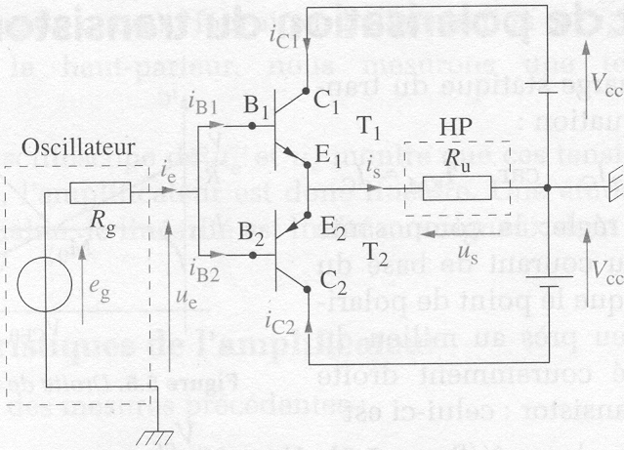
2/ Montage Push-pull=amplificateur en classe B
6Vpp sinus 440Hz RB=1kΩ mini haut-parleur
essai avec un puis deux transistors (distorsion+perte d’intensité sonore avec 1 seul haut-parleur)
Observation à l’ordinateur des chronogrammes et de la fonction de transfert.
On remplace le haut-parleur par une résistance de 10kΩ pour avoir une courbe plus propre.
Exprimer us en fonction de ue sachant que VBE=0,6V ou −0,6V.
Av=1 et Ai=β par approximation

(Calculer Av=Us/Ue, Ai=Is/Ie, Re=Ue/Ie et Rs=
Ap=Ps/Pe

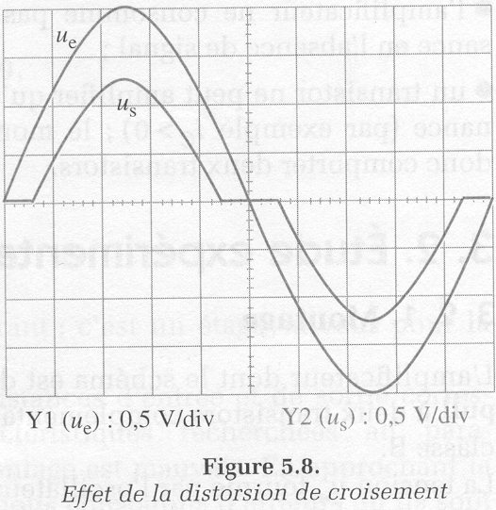
Rendement : η=Ps/Pf avec Pf=Vcc.<i_{C1}>+Vcc.<i_{C2}>+UeIe
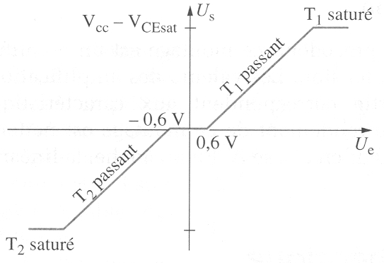
Calcul théorique : si on néglige la distorsion, Av=1, Ai=β, Re=ue/ie=us/ie=βus/is=βRu, Rs=us/is or us=ue=eg–Rgie=eg–Rg.is/β donc Rs=Rg/β
Ps=Us²/Ru et Pf=2Vcc.<i_{C1}>, <i_{C1}>= \s\up 7(\d (/π et \s\up 7(\d (=\s\up 7(\d (/Ru donc Pf=2Vcc.\s\up 7(\d (/πRu
voir exos)

3/ Elimination de la distorsion

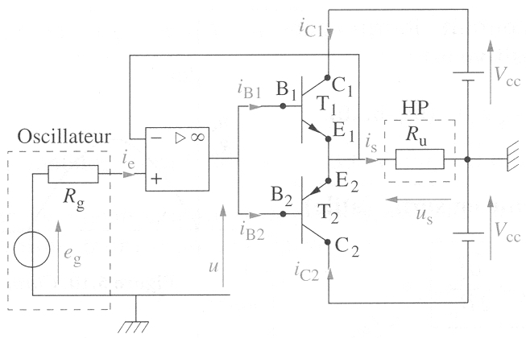
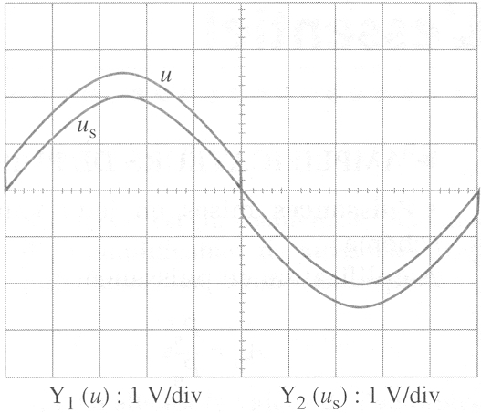

Illustration du cours
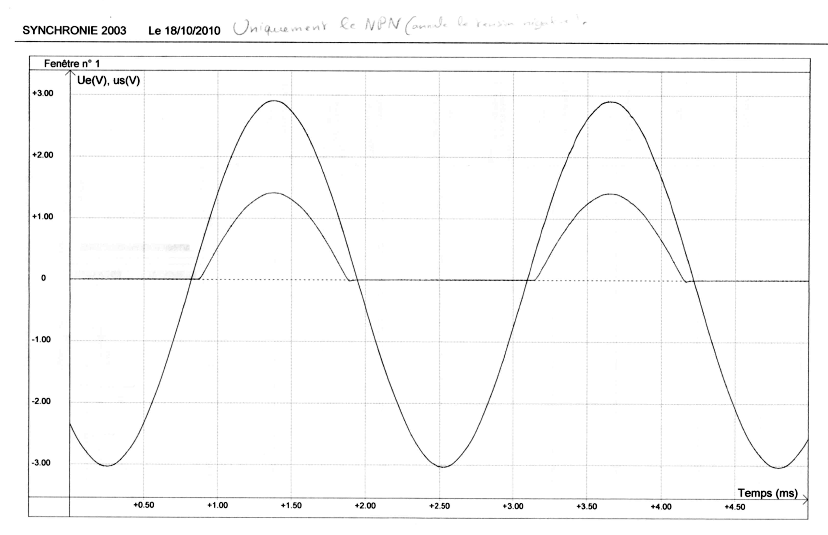

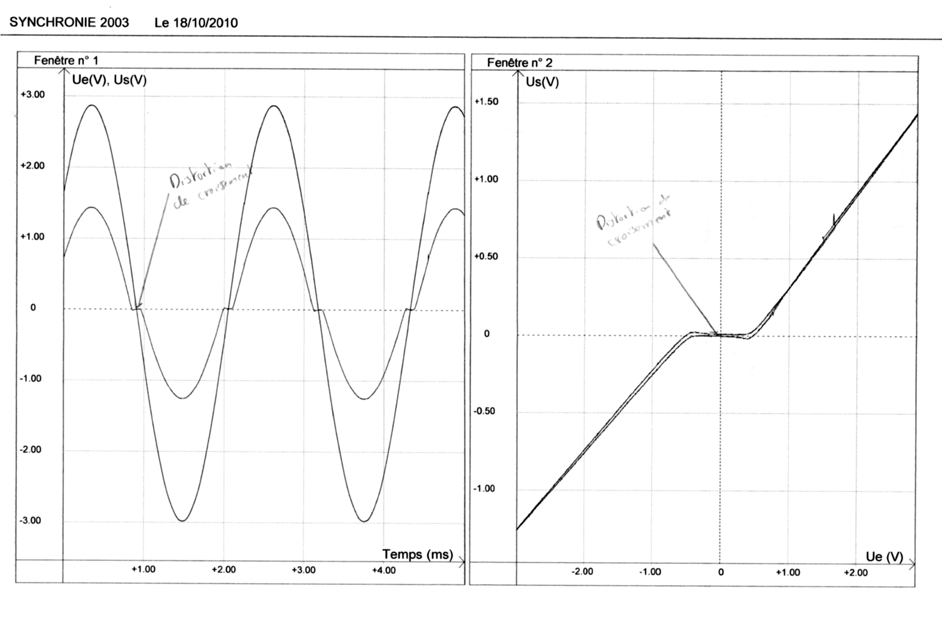
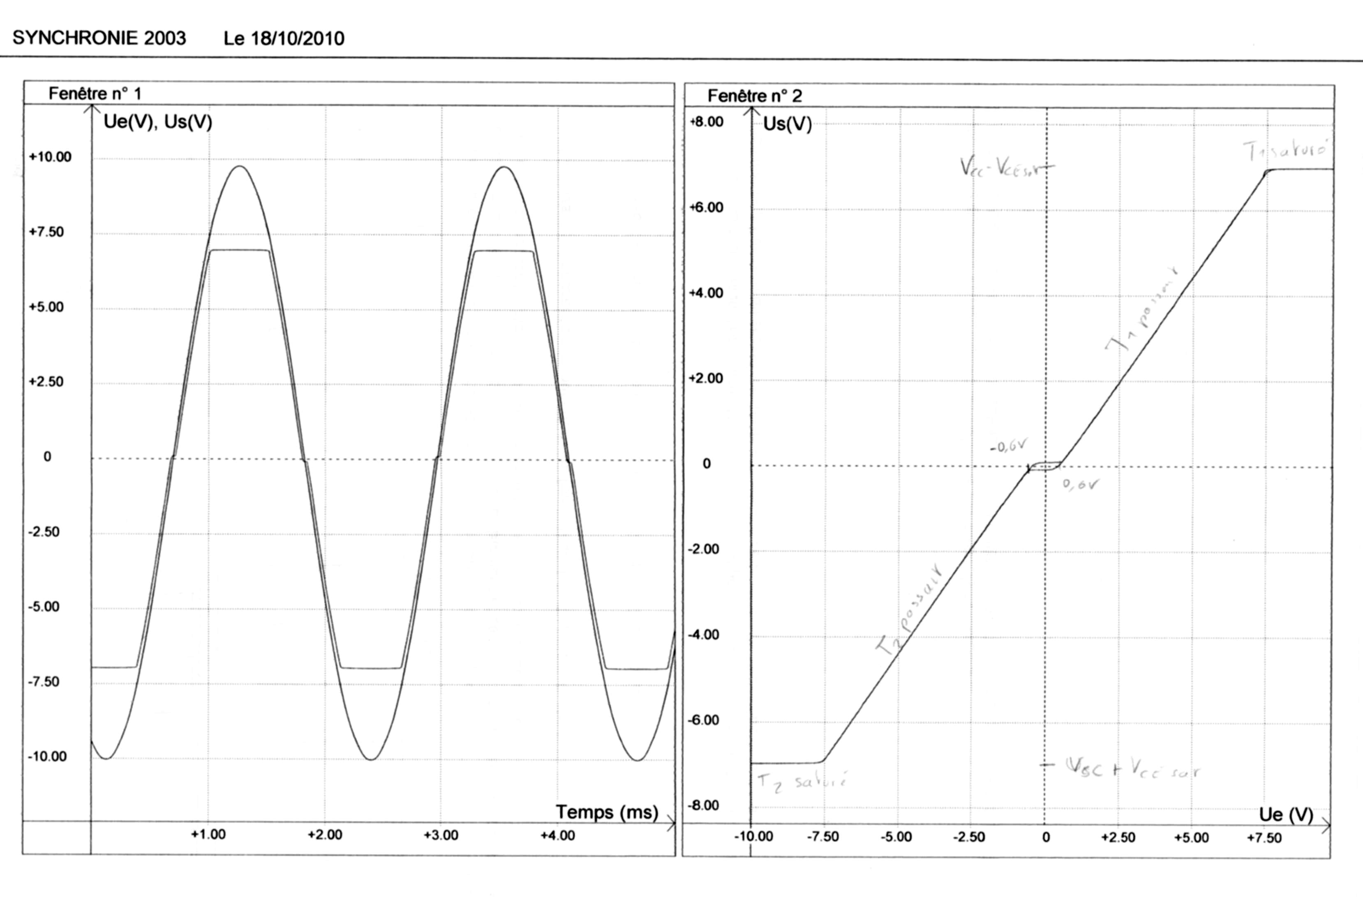
distorsion de croisement
Exercice 1 sur l’amplification

Exercice 1  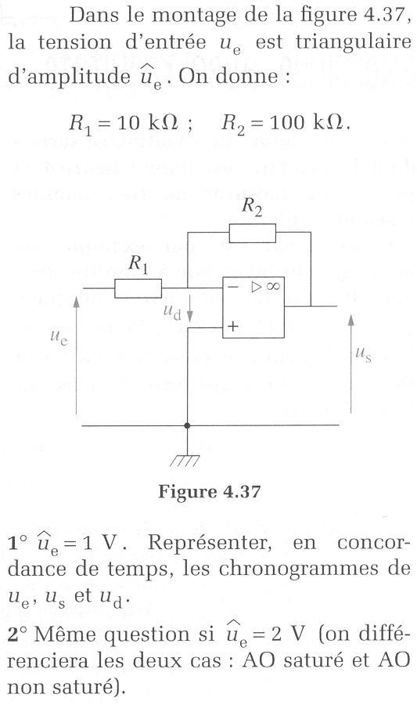 | L’ADI est parfait et alimenté en ±15V.  Schéma au tableau.  Quelles sont les questions possibles ?  Répondre à ces questions.

Suite des exercices sur l’amplification

Exercice 2 : amplificateur inverseur
R₁=2,2kΩ et R₂=10kΩ. L’ADI est parfait et alimenté en ±15V.  1/ Exprimer et calculer l’amplification en fonction de R₁ et R₂.  2/ Tracer la caractéristique de transfert lorsque v_{e} varie de −5V à 5V. Quelle est l’excursion maximale en entrée.  3/ On effectue un essai à vide, on mesure v_{s}=10,055V, un essai en charge donne v_{s}=10,032V avec i_{s}=22mA.  Déterminer la résistance de sortie de cet amplificateur. | 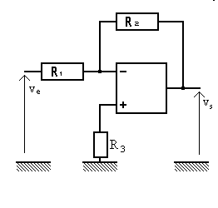

Exercice 3 : amplificateur non-inverseur
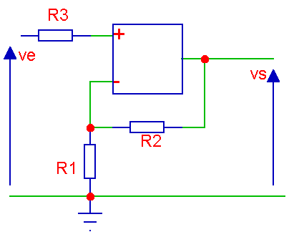
ve (V)
vs (V)
0,5
11
0
caractéristique de transfert
R₃=10kΩ ; R₂=47kΩ
1/ Calculer l’amplification. Exprimer l’amplification en fonction de R₁ et R₂, en déduire la valeur de R₁.
2/ Déterminer la résistance d’entrée de cet amplificateur.

Exercice 4 : amplificateur de différence
1/ Quelle est la valeur de u_{d} ? Justifier.  2/ Exprimer v⁻ puis v⁺. En déduire l’expression de u_{s} en fonction de u_{r}, u_{a}, R₁ et R₂.  3/ A quelle condition ce montage est-il un soustracteur ? | 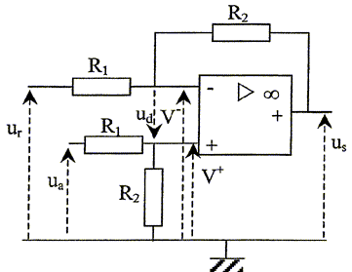

Exercice 5 : amplificateur de puissance
E=15V ; V_{BE1}=0,6V ; V_{BE2}= −0,6V ; V_{CEsat}=0,3V pour T₁ et −0,3V T₂.  1/ Quel est l’intérêt d’amplifier avec deux transistors ?  2/ A partir de quelle valeur de u_{e}, T₁ est-il passant ?  3/ Expliquer pourquoi u_{s} est compris entre −14,7V et +14,7V.  4/ On suppose que u_{e} est triangulaire d’amplitude 12V.  a) Exprimer u_{s} en fonction de u_{e} lorsque T₁ est passant. Même question lorsque T₂ est passant.  b) Tracer u_{e}(t) et u_{s}(t).  c) Tracer la caractéristique de transfert u_{s}(u_{e}).  d) Quelle distorsion présentent ces courbes ? (la situer sur u_{s}(t) et sur la caractéristique de transfert)  5/ Exprimer la puissance moyenne (active) consommée par la charge R_{L}. Exprimer la puissance moyenne des alimentations E et −E. En déduire le rendement. | 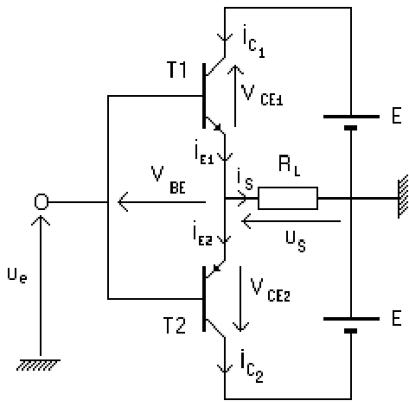

Exercice 6 : préamplificateur
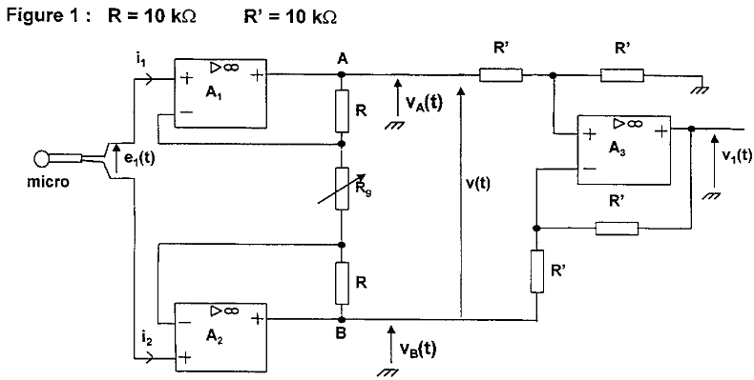

1/ Montrer que la tension aux bornes de R_{g} est égale à e₁.
2/ Exprimer cette tension en fonction de v, R et R_{g}.
3/ Exprimer l’amplification de ce montage.

Exercice 7 : extrait du sujet de bac 1994
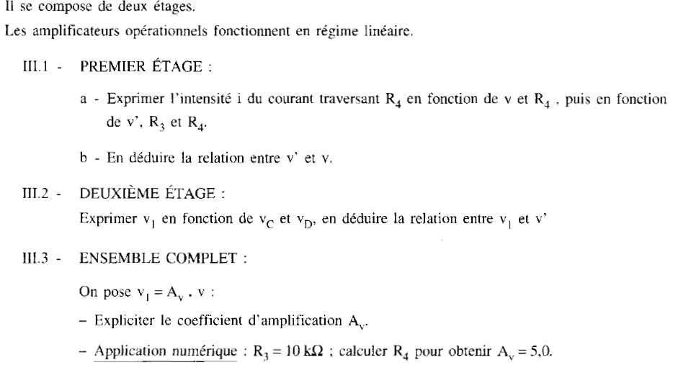
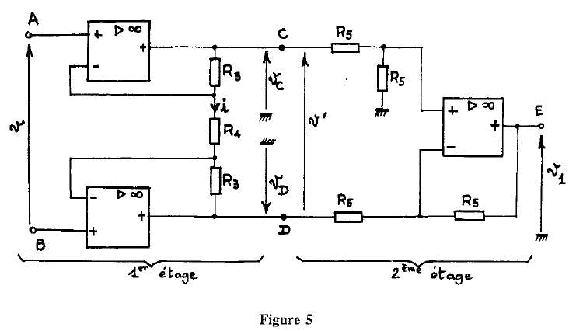

Exercice 8 : extrait du sujet de bac 1997
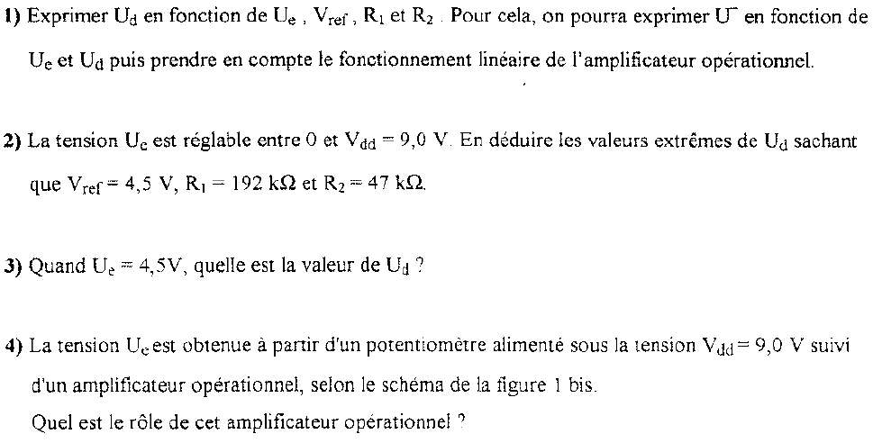
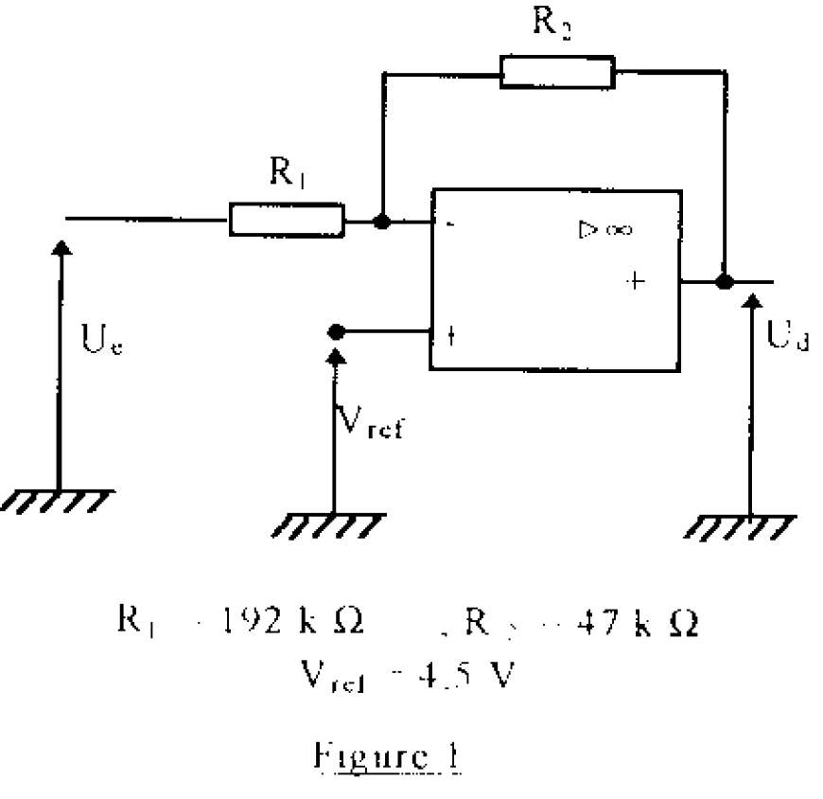 | 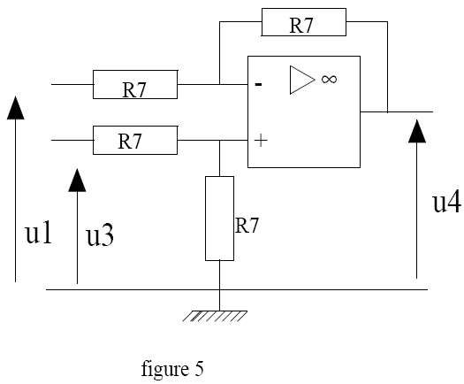  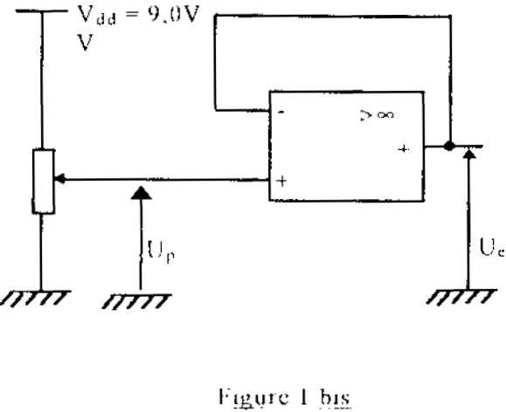  u₂  u₃  u₄

Exercice 9 : extrait du sujet de bac 1998
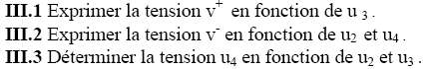

Exercice 10 : extrait du sujet de bac 2004 (document réponse → voir exercices sur la comparaison)
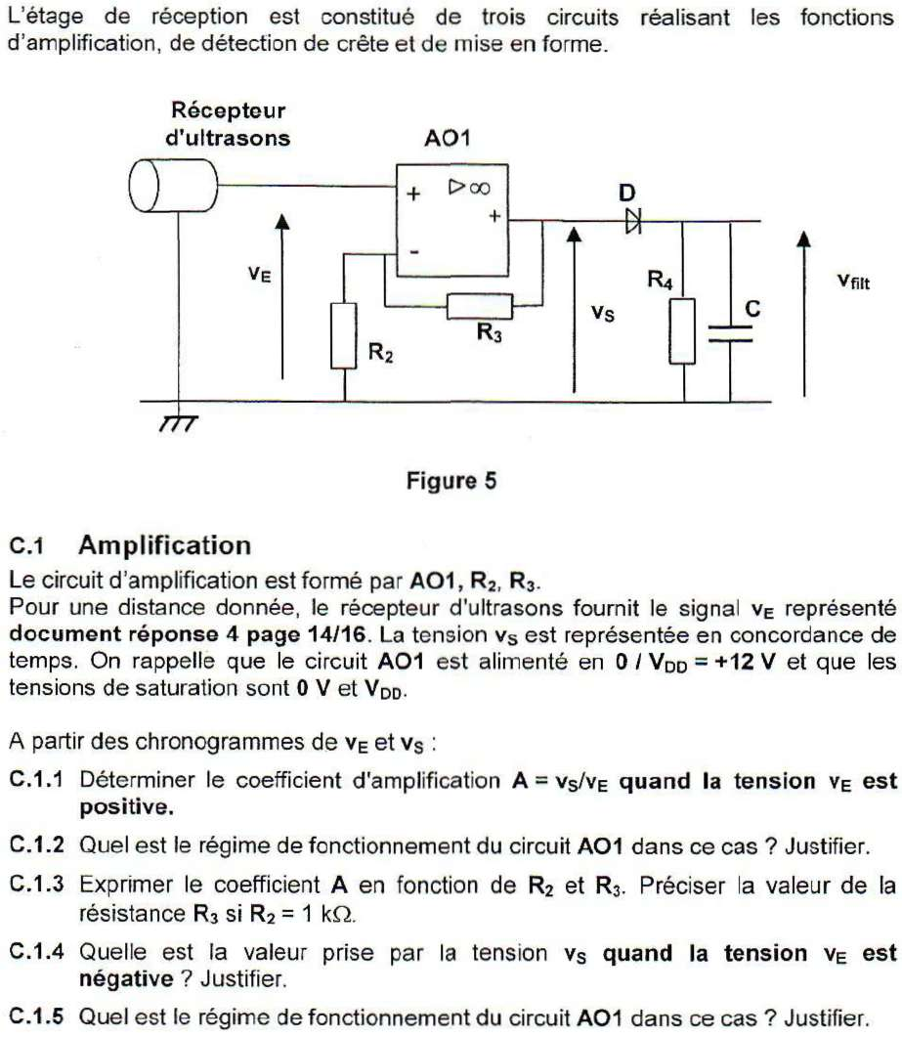
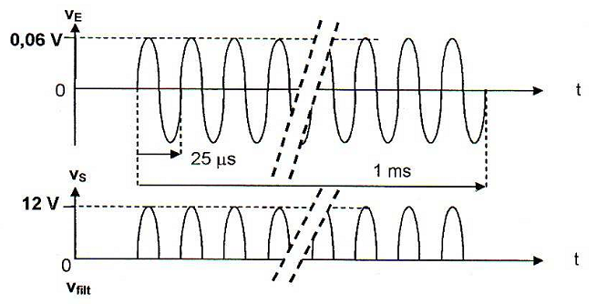

Exercice 11 : extrait du sujet de bac 2007
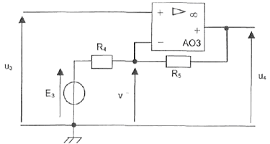

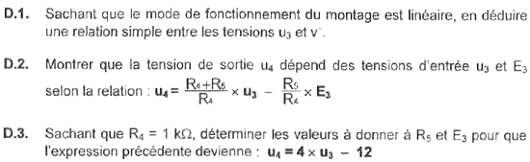

Exercice 12
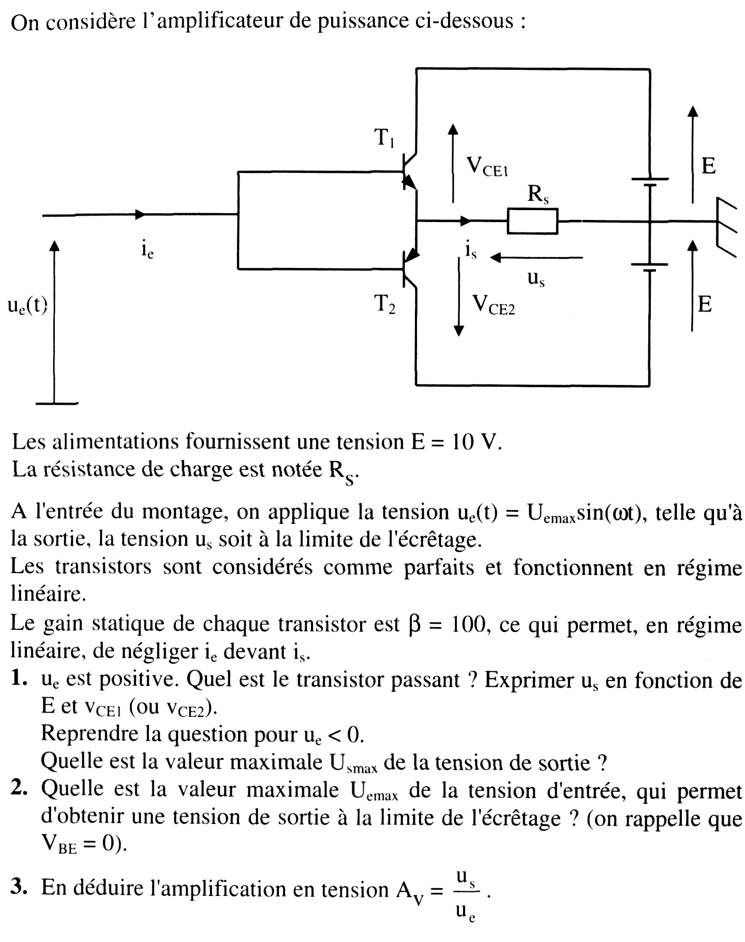
Correction des exercices sur l’amplification

Exercice 1
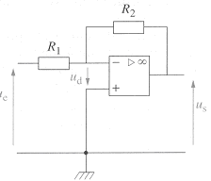
Il s’agit d’un amplificateur inverseur A=−R₂/R₁=−10
\s\up 9(\d (_{e}=1V \s\up 9(\d (_{e}=2V

t(ms)
1
−1
u_{e}(V)
0
t(ms)
10
−10
u_{s}(V)
0
u_{s}(V)
u_{e}(V)
1
−1
10
−10
0
t(ms)
2
−2
u_{e}(V)
0
t(ms)
20
−20
u_{s}(V)
0
u_{s}(V)
u_{e}(V)
1,5
−1,5
15
−15
0
15
−15

Exercice 2 : amplificateur inverseur
R₁=2,2kΩ et R₂=10kΩ. L’ADI est parfait et alimenté en ±15V.

1/ Exprimer et calculer l’amplification en fonction de R₁ et R₂.
D’après le théorème de superposition (faire les schémas) car i⁻=0 (ADI parfait) : v⁻=
v⁺=0, or v⁺=v₋ (ADI en linéaire car la sortie est uniquement rebouclée sur l’entrée inverseuse).
L’égalité conduit à A_{v}= = −= −4,55
v_{e} (V)
v_{s} (V)
3,3
15
−15
−3,3
5
2/ Tracer la caractéristique de transfert lorsque v_{e} varie de −5V à 5V. Quelle est l’excursion maximale en entrée.
Voir ci-contre.
L’excursion maximale en entrée est comprise entre −3,3V et 3,3V (=15/A_{v}).

3/ On effectue un essai à vide, on mesure v_{s}=10,055V, un essai en charge donne v_{s}=10,032V avec i_{s}=22mA.
Déterminer la résistance de sortie de cet amplificateur.
Rs= = = 1,05Ω

ve (V)
vs (V)
0,5
11
0
caractéristique de transfert
Exercice 3 : amplificateur non-inverseur
R₃=10kΩ ; R₂=47kΩ
1/ Calculer l’amplification. Exprimer l’amplification en fonction de R₁ et R₂, en déduire la valeur de R₁.
A_{v}=v_{s}/v_{e}=11/0,5=22. (coefficient directeur de la caractéristique dans la partie linéaire)

2/ Déterminer la résistance d’entrée de cet amplificateur.
Loi d’Ohm : Re= Ve/Ie , or Ie=i⁺ et l’ADI est supposé parfait donc i⁺=0=Ie donc Re est infinie.
Exercice 4 : amplificateur de différence
1/ Quelle est la valeur de u_{d} ? Justifier.
L’ADI fonctionne en linéaire car la sortie est uniquement rebouclée sur l’entrée inverseuse donc u_{d}=0 (v⁺=v⁻).

2/ Exprimer v⁻ puis v⁺. En déduire l’expression de u_{s} en fonction de u_{r}, u_{a}, R₁ et R₂.
D’après le théorème de superposition (faire les schémas) car i⁻=0 (ADI parfait) : v⁻=.
Daprès le pont diviseur de tension : v⁺=
car i⁺=0 (ADI parfait)
u_{d}=0 donc v⁺=v⁻ ⇒ = ⇒ u_{r}R₂+u_{s}R₁=R₂u_{a} ⇒ u_{s}R₁=R₂(u_{a}−u_{r}) ⇒ u_{s}=(u_{a}−u_{r})

3/ A quelle condition ce montage est-il un soustracteur ?
R₁=R₂⇒ u_{s}=u_{a}−u_{r}
Exercice 5 : amplificateur de puissance
E=15V ; V_{BE1}=0,6V et V_{BE2}=−0,6V ; V_{CEsat}=±0,3V pour T₁ et T₂.  1/ Quel est l’intérêt d’amplifier avec deux transistors ?  Le transistor NPN permet d’amplifier l’intensité pour u_{e} positive et le PNP pour u_{e} négative : on peut ainsi amplifier l’ensemble du signal d’entrée.  2/ A partir de quelle valeur de u_{e}, T₁ est-il passant ?  Il faut que u_{e} soit supérieure à V_{BE1}.  3/ Expliquer pourquoi u_{s} est compris entre −14,7V et +14,7V.  Loi des mailles : u_{s}+v_{CE1}–E=0 ⇒ u_{s} =E–v_{CE1}. Si T₁ est saturé, v_{CE1}=V_{CEsat}=0,3V d’où u_{s}=14,7V avec E=15V.  De même dans la maille faisant intervenir T₂. Si celui-ci est saturé : u_{s}= –14,7V.  4/ On suppose que u_{e} est triangulaire d’amplitude 12V.  a) Exprimer u_{s} en fonction de u_{e} lorsque T₁ est passant. Même question lorsque T₂ est passant.  Loi des mailles si T₁ passant : u_{e}–V_{BE}–u_{s}=0 ⇒ u_{s}= u_{e}–V_{BE1}= u_{e}–0,6 à chaque instant.  De même si T₂ passant : u_{s}= u_{e}–V_{BE2}= u_{e}+0,6  b) Tracer u_{e}(t) et u_{s}(t). | c) Tracer la caractéristique de transfert u_{s}(u_{e}).
d) Quelle distorsion présentent ces courbes ? (la situer sur u_{s}(t) et sur la caractéristique de transfert)
voir ci-dessus

5/ Exprimer la puissance moyenne (active) consommée par la charge R_{L}. Exprimer la puissance moyenne des alimentations E et −E. En déduire le rendement.
La puissance consommée par la charge est : Pc=U_{s}I car cosϕ=1 pour une résistance, d’où Pc =U_{s}²/R_{L}.
Par définition la puissance des alimentations est : Pa=<E×i_{C1}> + <–E×i_{C2}>=E(<i_{C1}>–<i_{C2}>)=2EÎ/π car <i_{C1}>=Î/π vu que d’après la loi des nœuds i_{C1}=i lorsque T₁ est passant, et que <i_{C2}>= –<i_{C1}> (raisonnement analogue lorsque T₂ passant).
Rendement : η=Pc/Pa=

Exercice 6 : préamplificateur
1/ Montrer que la tension aux bornes de R_{g} est égale à e₁.
Les ADI fonctionnent en linéaire car les sorties sont uniquement rebouclées sur les entrées inverseuses. Les potentiels de e₁ sont donc reportés aux bornes de R_{g} (v⁺=v⁻).
2/ Exprimer cette tension en fonction de v, R et R_{g}.
D’après le diviseur de tension e₁==v
3/ Exprimer l’amplification de ce montage.
v₁=v_{A}−v_{B}=v car l’étage de sortie est un soustracteur donc e₁=v₁
⇒A_{v}===1+
Exercice 7 : extrait du sujet de bac 1994
III.1- Premier étage
a- Les ADI fonctionnent en linéaire car les sorties sont uniquement rebouclées sur les entrées inverseuses. Les potentiels de v sont donc reportés aux bornes de R₄ (v⁺=v⁻).
D’après la loi d’Ohm : v=R₄i et v’=(2R₃+R₄)i
b- i=i ⇒ =

III.2- Deuxième étage
On reconnaît un soustracteur (voir exercice 4), on a alors v₁=v_{C}−v_{D}= v’.

III.3- Ensemble complet
v₁=v’=v(2R₃+R₄)/R₄
⇒ v₁=(1+2R₃/R₄)v donc par identification A_{v}=1+2R₃/R₄

R₄== 5kΩ

Exercice 8 : extrait du sujet de bac 1997
Correction vue lundi.
Résultats :
1) v⁺=V_{ref} et v–= (il faut justifier ces résultats) ⇒ U_{d}=(1+)V_{ref} − U_{e}
2) et 3) On remplace U_{e} par 0 puis 9 puis 4,5 : U_{d}=5,6V 3,4V 4,5V

4) Le rôle de cet ADI est de maintenir la valeur de Up quelle que soit la charge. Il s’agit d’un suiveur qui réalise une adaptation d’impédance en tension.
u₂
u₃
u₄
Exercice 9 : extrait du sujet de bac 1998
Ce montage est le même que dans l’exercice 4 sauf que toutes les résistances sont égales. On reconnaît un soustracteur.
Pour l’entrée non-inverseuse, on applique le diviseur de tension : v⁺=u₃/2
Pour l’entrée inverseuse, on applique le théorème de superposition : (faire les schémas) v⁻=.
v⁺=v– (linéaire car la sortie est uniquement rebouclée sur l’entrée inverseuse) ⇒ u₄=u₃–u₁
Exercice 10 : extrait du sujet de bac 2004 (document réponse → voir exercices sur la comparaison)
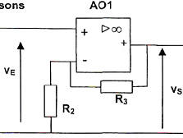
C.1.1 Lorsque v_{E} est positive A=v_{Smax}/v_{Emax} = 12/0,06= 200 car les courbes sont en phase.
C.1.2 Les courbes sont proportionnelles lorsque v_{E} positive donc le régime de fonctionnement est linéaire.
C.1.3 On reconnaît un amplificateur non inverseur donc le coefficient d’amplification est A=1+R₃/R₂.
Or A=200 donc R₃=(A−1)R₂=199kΩ.
C.1.4 v_{S} est nulle lorsque v_{E} est négative par lecture graphique.
C.1.5 L’AO1 est donc saturé (son alimentation est asymétrique entre 0 et 12V alors qu’habituellement elle de type ±12V, la sortie ne peut donc pas être inférieure à l’alimentation donc ici à 0V).

Exercice 11 : extrait du sujet de bac 2007
D.1. v⁺=v⁻ car le fonctionnement est linéaire. Or v⁺=u₃, donc u₃=v⁻.
D.2. On obtient v⁻ avec le théorème de superposition.
E₃ seule :
E₃
v⁻
R₄
R₅

D’après le diviseur de tension : v⁻ =
De même u₄ seule : v⁻ =

D’après le théorème de superposition : v⁻ = + =
Or u₃=v⁻ donc u₃= ⇒ u₄= CQFD
D.3. Par identification : =1+=4 donc R₅=3kΩ et =12 donc E₃=12=4V

Exercice 12
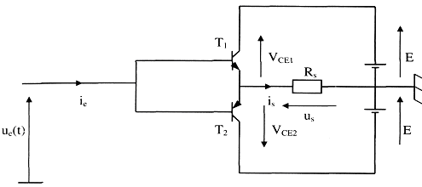
1. u_{e} est positive ⇒ T₁ est passant , la loi des mailles donne E−v_{CE1}–u_{s}=0 ⇒ u_{s}=E−v_{CE1}
de même u_{e} est négative ⇒ T₂ est passant , la loi des mailles donne E+v_{CE2}+u_{s}=0 ⇒ u_{s}= –E−v_{CE2}
La valeur maximale est donc E car v_{CEsat}=0 (transistor parfait).
2. La valeur maximale de l’entrée est la même qu’à la sortie car la loi des mailles donne u_{e}−v_{BE}−u_{s}=0 et v_{BE}=0 (transistor parfait).
3. Amplification en tension : A_{v}=u_{s}/u_{e}=1 car u_{s}=u_{e} d’après la question précédente.

Remarque : l’amplification en intensité A_{i}=i_{s}/i_{e}=β=100
Evaluation sur l’amplification

Exercice 1 : extrait du sujet de bac juin 2005
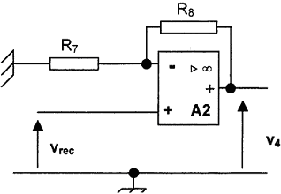
AO parfaits en ±12V. R₇=1,2kΩ. Av=200. v_{rec} est sinusoïdale d’amplitude 60mV. f=20kHz
1/ Déterminer l’expression de v₄ en fonction de v_{rec}, R₇ et R₈. En déduire R₈.

2/ Déterminer la résistance d’entrée.

3/ Représenter v_{rec} et v₄ et la fonction de transfert.
t(µs)
v_{rec}(mV)
0
t(µs)
v₄(V)
0

Exercice 2
AO parfaits en ±15V.
Voir schéma et valeurs sous le schéma avant de répondre aux questions ci-dessous.
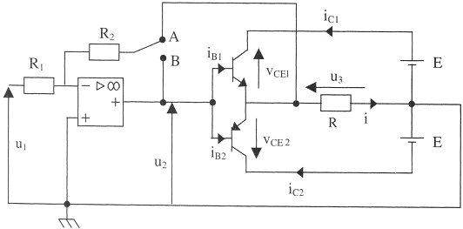

v_{BE}=0,6V et v_{CEsat}=0,3V
E=15V
R=R₁=10kΩ et R₂=100kΩ

I- L’interrupteur est sur la position B.
1/ Quel est l’intérêt d’amplifier avec deux transistors ?

2/ Exprimer u₂ en fonction de u₁.

3/ A partir de quelle valeur de u₂, T₁ est-il passant ?

4/ Expliquer pourquoi u₃ est compris entre -14,7V et +14,7V.

5/ On suppose que u₂ est sinusoïdale d’amplitude 12V.
a) Exprimer u₃ en fonction de u₂ lorsque T₁ est passant.

b) Tracer la caractéristique de transfert u₃(u₂). Quelle distorsion présente cette courbe (la situer sur le graphique) ?

II- L’interrupteur est sur la position A.
1/ Exprimer la puissance moyenne (active) consommée par la charge R.

2/ Exprimer la puissance moyenne des alimentations E et -E.

Exercice 3 : extrait du sujet de bac juin 1999
AO parfaits en ±15V en fonctionnement linéaire.
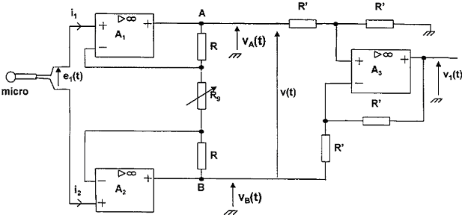
Le préamplificateur est un amplificateur différentiel à gain réglable par Rg.
R=R’=10kΩ.
Amplification du montage : A=où V₁ et E₁ représentent les valeurs efficaces de v₁ et e₁.
E_{1min}=2,45mV≤E₁≤E_{1max}=77,5mV
V_{1min}=0,138V≤V₁≤V_{1max}=1,38V
1/ Déterminer l’amplification minimale en tension A_{min}=V_{1min}/E_{1max} ainsi que l’amplification maximale A_{max}=V_{1max}/E_{1min}.

2/ Que peut-on dire des courants i₁ et i₂ ? En déduire l’intérêt des amplificateurs opérationnels A₁ et A₂.

3/ Montrer que e₁(t) se retrouve aux bornes de Rg. En déduire l’expression de v(t) en fonction de Rg, R et e₁(t).

4/ Exprimer v₁(t) en fonction de v_{A} et v_{B}. Comment se nomme ce dernier étage ?

5/ a) Montrer que v₁=(+1)e₁

b) Déterminer A=V₁/E₁ en fonction de Rg et R.

c) Déterminer, à l’aide de la question 1/, la plage de variation de Rg.

Correction évaluation sur l’amplification

Exercice 1 : extrait du sujet de bac juin 2005
AO parfaits en ±12V. R₇=1,2kΩ. Av=200. v_{rec} est sinusoïdale d’amplitude 60mV. f=20kHz
1/ Déterminer l’expression de v₄ en fonction de v_{rec}, R₇ et R₈. En déduire R₈.
L’amplificateur opérationnel fonctionne en linéaire car l’entrée inverseuse est reliée à la sortie, donc V⁺=V–. Or V⁺=v_{rec}
et l’AO est parfait donc i– =0, on reconnaît un pont diviseur : V– =
L’égalité V⁺=V– donne, en remplaçant, v_{rec}= ⇒ v₄= v_{rec}=(1+)v_{rec}
Av =v₄/v_{rec} =1+ ⇒ R₈=(Av–1)R₇=239kΩ

2/ Déterminer la résistance d’entrée.
Par définition, la résistance d’entrée est la tension d’entrée du montage divisée par l’intensité d’entrée : ici i_{e}=i⁺ et v_{e}=v_{rec} donc R_{e}= v_{rec}/i⁺.
t(µs)
v_{rec}(mV)
0
t(µs)
v₄(V)
0
v_{rec}(mV)
v₄(V)
60
12
60
50
0
50
12
L’AO est considéré comme parfait donc i⁺ négligeable c’est à dire que R_{e} tend vers l’infini.

3/ Représenter v_{rec} et v₄ et la fonction de transfert.

Exercice 2
AO parfaits en ±15V.
Voir schéma et valeurs sous le schéma avant de répondre aux questions ci-dessous.

v_{BE}=0,6V et v_{CEsat}=0,3V
E=15V
R=R₁=10kΩ et R₂=100kΩ

I- L’interrupteur est sur la position B.
1/ Quel est l’intérêt d’amplifier avec deux transistors ?
Le transistor NPN permet d’amplifier l’intensité par u₂ positive et le PNP pour u₂ négative : on peut ainsi amplifier l’ensemble du signal d’entrée.

2/ Exprimer u₂ en fonction de u₁.
L’amplificateur opérationnel fonctionne en linéaire car l’entrée inverseuse est reliée à la sortie, donc V⁺=V–.
u₁
u₂
V–
R₁
R₂
Or V⁺=0 et l’AO étant parfait (donc i– =0), on peut alors dessiner le schéma équivalent ci-contre :
u₁
V–
R₂
R₁
u₁ seule : V– = d’après le pont diviseur de tension

De même u₂ seule : V– = et le théorème de superposition : V– = + =
L’égalité V⁺=V– donne, en remplaçant, =0 ⇒ u₁R₂+u₂R₁=0 ⇒ u₂= – u₁ = –10u₁

3/ A partir de quelle valeur de u₂, T₁ est-il passant ?
Si T₁ est passant alors u₃>0. De plus la loi des mailles donne : u₂–v_{BE1}–u₃=0 ⇒ u₃= u₂–v_{BE1}
En remplaçant u₃ dans l’inégalité on obtient : u₂–v_{BE1}>0 ⇒ u₂> v_{BE1} ⇒ u₂> 0,6V

4/ Expliquer pourquoi u₃ est compris entre -14,7V et +14,7V.
Loi des mailles : u₃+v_{CE1}–E=0 ⇒ u₃ =E–v_{CE1}. Si T₁ est saturé, v_{CE1}=0,3V d’où u₃=14,7V avec E=15V.
De même dans la maille faisant intervenir T₂. Si celui-ci est saturé : u₃= –14,7V

5/ On suppose que u₂ est sinusoïdale d’amplitude 12V.
a) Exprimer u₃ en fonction de u₂ lorsque T₁ est passant.
Loi des mailles : u₂–v_{BE1}–u₃=0 ⇒ u₃= u₂–v_{BE1}= u₂–0,6 à chaque instant.

b) Tracer la caractéristique de transfert u₃(u₂). Quelle distorsion présente cette courbe (la situer sur le graphique) ?
II- L’interrupteur est sur la position A.
1/ Exprimer la puissance moyenne (active) consommée par la charge R.
La puissance consommée par la charge est : Pc=U₃I car cosϕ=1 pour une résistance, d’où Pc =U₃²/R.

2/ Exprimer la puissance moyenne des alimentations E et -E.
Par définition la puissance des alimentations est : Pa=<E×i_{C1}> + <–E×i_{C2}>=E(<i_{C1}>–<i_{C2}>)=2EÎ/π car <i_{C1}>=Î/π vu que d’après la loi des nœuds i_{C1}=i lorsque T₁ est passant, et que <i_{C2}>=–<i_{C1}> (raisonnement analogue lorsque T₂ passant).

Exercice 3 : extrait du sujet de bac juin 1999
AO parfaits en ±15V en fonctionnement linéaire.
Le préamplificateur est un amplificateur différentiel à gain réglable par Rg.
R=R’=10kΩ.
Amplification du montage : A=où V₁ et E₁ représentent les valeurs efficaces de v₁ et e₁.
E_{1min}=2,45mV≤E₁≤E_{1max}=77,5mV
V_{1min}=0,138V≤V₁≤V_{1max}=1,38V
1/ Déterminer l’amplification minimale en tension A_{min}=V_{1min}/E_{1max} ainsi que l’amplification maximale A_{max}=V_{1max}/E_{1min}.
A_{min}= V_{1min}/E_{1max} (formule donnée dans l’énoncé) : A_{min}=1,78
A_{max}= V_{1max}/E_{1min}=563

2/ Que peut-on dire des courants i₁ et i₂ ? En déduire l’intérêt des amplificateurs opérationnels A₁ et A₂.
Les AO sont parfaits donc i⁺ =0 et i– =0 pour chaque AO donc i₁=0 et i₂=0.
L’impédance d’entrée est, par définition, Ze=Ve/Ie : ici l’entrée de A₁ est V⁺₁ (potentiel supérieur de e₁) et l’intensité d’entrée est i₁, et l’entrée de A₂ est V⁺₂ (potentiel inférieur de e₁) et l’intensité d’entrée est i_{2.} L’impédance d’entrée de chaque AO tend donc vers l’infini (ce qui permet une adaptation d’impédance en tension : cela évite de faire chuter la tension du capteur à cause d’une charge).

3/ Montrer que e₁(t) se retrouve aux bornes de Rg. En déduire l’expression de v(t) en fonction de Rg, R et e₁(t).
A₁ et A₂ fonctionnent en linéaire car ils sont reliés à leurs sorties respectives : V⁺=V– pour chaque amplificateur. Or chaque entrée inverseuse correspond à un potentiel de la tension aux bornes de R_{g} et chaque entrée non inverseuse correspond à un potentiel de e₁, donc, par différence de potentiel, e₁ se retrouve aux bornes R_{g}.

Pour A₁ et A₂, les intensités d’entrée sont nulles et la tension aux bornes de R_{g} est e₁, donc on peut dessiner le schéma équivalent ci-contre.
e₁
v
R
R
R_{g}
On reconnaît un diviseur de tension : e₁= =
⇒ v = e₁ = ( + 1) e₁

4/ Exprimer v₁(t) en fonction de v_{A} et v_{B}. Comment se nomme ce dernier étage ?
Comme dans l’exercice 1, on détermine e⁺= = d’après le pont diviseur de tension.

Comme dans l’exercice 2, on détermine e– = + avec le théorème de superposition.
Pour A₃, les potentiels d’entrée sont notés e⁺ et e–. L’AO fonctionne en linéaire car l’entrée inverseuse est reliée à la sortie, donc e⁺=e–.
L’égalité e⁺=e– donne, en remplaçant, = + ⇒ v₁=V_{A}– V_{B}=v

5/ a) Montrer que v₁=(+1)e₁
v₁= v or v= ( + 1) e₁ donc v₁= ( + 1) e₁

b) Déterminer A=V₁/E₁ en fonction de Rg et R.
A=V₁/E₁, il n’y pas de déphasage entre e₁ et v₁ car le montage ne comporte que des résistances : A est donc aussi égale à v₁/e₁. On divise donc l’expression de v₁ trouvée à la question précédente par e₁ et on obtient : A= + 1.

c) Déterminer, à l’aide de la question 1/, la plage de variation de Rg.

L’expression précédente donne : A–1= ⇒ R_{g}= donc < R_{g} <
On remplaçant par les valeurs obtenues à la première question : 36,6Ω<Rg<25,6kΩ

Remédiation : TP complémentaire

1/ Amplificateur non-inverseur
Montage
Caractéristique (XY) : amplification pratique
Relation entre us et ue : amplification théorique
En déduire la valeur inconnue de R2.

2/ Amplificateur inverseur
Mesurer la résistance d’entrée.
Vérifier par le calcul.

3/ Amplificateur de différence
Ramener la tension d’un capteur à la masse en l’amplifiant par dix.
Vérifier par le calcul.

4/ Montage Push-Pull
Montage.
Avec Excel, prévoir l’allure avec ue en sinus (lois des mailles).
Vérifier par la mesure.

Exercice supplémentaire
R₁=3,3kΩ et R₂=10kΩ. L’ADI est parfait et alimenté en ±15V.

1/ Exprimer et calculer l’amplification en fonction de R₁ et R₂.

D’après le théorème de superposition (faire les schémas) car i⁻=0 (ADI parfait) : v⁻=
v⁺=0, or v⁺=v₋ (ADI en linéaire car la sortie est uniquement rebouclée sur l’entrée inverseuse).
L’égalité conduit à A_{v}= = −= −3,03

2/ Déterminer la résistance d’entrée de cet amplificateur.
Loi des mailles : v_{e}−u_{R1}+ε+v_{R3}=0, or v_{R3}0 d’après la loi d’Ohm avec i⁺=0 car l’ADI est parfait et ε=0 car l’ADI fonctionne en linéaire (rebouclage de la sortie uniquement sur l’entrée inverseuse).
Donc v_{e}=u_{R1}, or u_{R1}=R₁i_{e}, d’où v_{e}/i_{e}=R₁=R_{e}.

3/ On effectue un essai à vide, on mesure v_{s}=10,0032V, un essai en charge donne v_{s}=10,0055V avec i_{s}=22mA. Déterminer la résistance de sortie de cet amplificateur.

Rs= = = 0,105Ω

4/ Tracer la caractéristique de transfert lorsque v_{e} varie de −7V à 7V.

Correction de l’exercice supplémentaire
R₁=3,3kΩ et R₂=10kΩ. L’ADI est parfait et alimenté en ±15V.

1/ Exprimer et calculer l’amplification en fonction de R₁ et R₂.

D’après le théorème de superposition (faire les schémas) car i⁻=0 (ADI parfait) : v⁻=
v⁺=0, or v⁺=v₋ (ADI en linéaire car la sortie est uniquement rebouclée sur l’entrée inverseuse).
L’égalité conduit à A_{v}= = −= −3,03

2/ Déterminer la résistance d’entrée de cet amplificateur.
Loi des mailles : v_{e}−u_{R1}+ε+v_{R3}=0, or v_{R3}0 d’après la loi d’Ohm avec i⁺=0 car l’ADI est parfait et ε=0 car l’ADI fonctionne en linéaire (rebouclage de la sortie uniquement sur l’entrée inverseuse).
Donc v_{e}=u_{R1}, or u_{R1}=R₁i_{e}, d’où v_{e}/i_{e}=R₁=R_{e}.

3/ On effectue un essai à vide, on mesure v_{s}=10,0032V, un essai en charge donne v_{s}=10,0055V avec i_{s}=22mA. Déterminer la résistance de sortie de cet amplificateur.
v_{e} (V)
v_{s} (V)
4,95
15
−15
−4,95
10
Rs= = = 0,105Ω

4/ Tracer la caractéristique de transfert lorsque v_{e} varie de −7V à 7V.
Devoir de remédiation sur l’amplification
Dans chaque exemple, identifier le montage (donner son nom) grâce au schéma ou à la fonction de transfert ou aux chronogrammes, exprimer (si possible) et calculer l’amplification.
Dans chaque exemple, compléter ce qui dans l’énoncé (si le schéma est donné, faire la fonction de transfert et les chronogrammes ; si c’est la fonction de transfert qui est donnée, faire le schéma et les chronogrammes ; si ce sont les chronogrammes qui sont donnés, faire le schéma et la fonction de transfert).
0
t(ms)
u_{e} (V)
0
t(ms)
u_{s} (V)
2
5
Exemple 1
0
t(ms)
u_{e} (mV)
0
t(ms)
u_{s} (V)
1
2
Exemple 2

t(ms)
2
−2
u_{e}(V)
0
t(ms)
20
−20
u_{s}(V)
0
15
−15
Exemple 3

Exemple 4

Exemple 6
Exemple 5

